Evonik wird Partner von HP Inc.‘s offener Entwicklungsplattform für neue 3D-Druck-Materialien

Evonik Industries treibt sein Engagement im attraktiven 3D-Druck-Markt weiter voran: Das Spezialchemieunternehmen wird sich an dem „Open Platform Program“ von HP Inc. beteiligen und neue maßgeschneiderte Pulvermaterialien für die HP Multi Jet Fusion™–Technologie in den Markt einführen.

Durch die aktive Beteiligung an dem „Open Platform Program“ von HP verspricht sich Evonik einen weiteren Entwicklungsschub bei den additiven Fertigungstechnologien in Richtung großserientauglicher Produktion von Bauteilen etwa für die Automobil- oder Luftfahrtindustrie. Der Konzern beabsichtigt dabei spezielle Pulvermaterialien für diese innovative 3D-Druck-Technologie in das Programm zu bringen.

„Die Multi Jet Fusion™-Technologie von HP eröffnet neue 3D-Druck-Anwendungen und schafft damit die Voraussetzung, an neuen Materialien für die Zukunft zu forschen”, so Dr. Matthias Kottenhahn, Leiter des Geschäftsgebietes High Performance Polymers von Evonik.

Jahrelange Erfahrung in der Entwicklung von Polyamid-Pulver
Evonik entwickelt bereits seit Jahren spezielle Kunststoffmaterialien, die die industrielle Fertigung von Hightech-Bauteilen im 3D-Druck ermöglichen. Die Polyamid 12-basierten Pulver der Marke VESTOSINT® überzeugen durch hohe Qualität und sind hinsichtlich der Verarbeitung und des Eigenschaftsprofils perfekt auf die jeweilige 3D-Drucktechnologie abgestimmt.

Bei VESTOSINT® handelt es sich um modifizierte Polyamid-basierte Pulver, die nach einem speziellen Evonik-eigenen Verfahren am Standort Marl hergestellt werden. Der Konzern erweitert aktuell die vorhandenen Jahreskapazitäten für VESTOSINT®, um unter anderem die steigende Nachfrage im Bereich 3D-Druck langfristig decken zu können. Die neue Produktionsstraße soll Ende 2017 in Betrieb gehen.

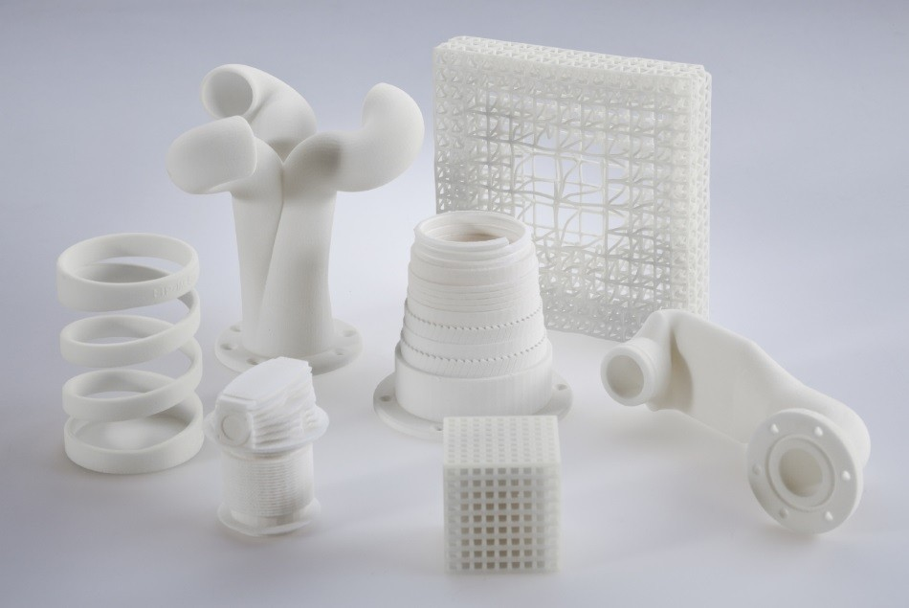

Bildunterschrift: Modellhafte aus dem Polyamid 12-Pulver VESTOSINT® im 3D-Druck hergestellte Bauteile.

Über Evonik Resource Efficiency
Das Segment Resource Efficiency wird von der Evonik Resource Efficiency GmbH geführt und bietet Hochleistungsmaterialien für umweltfreundliche und energieeffiziente Systemlösungen für den Automobilsektor, die Farben-, Lack-, Klebstoff- und Bauindustrie und viele weitere Branchen an. Das Segment erwirtschaftete im Geschäftsjahr 2015 mit rund 8.600 Mitarbeitern einen Umsatz von ca. 4,3 Milliarden €.

Über Evonik
Evonik, der kreative Industriekonzern aus Deutschland, ist eines der weltweit führenden Unternehmen der Spezialchemie. Profitables Wachstum und eine nachhaltige Steigerung des Unternehmenswertes stehen im Mittelpunkt der Unternehmensstrategie. Die Aktivitäten des Konzerns sind auf die wichtigen Megatrends Gesundheit, Ernährung, Ressourceneffizienz sowie Globalisierung konzentriert. Evonik profitiert besonders von seiner Innovationskraft und seinen integrierten Technologieplattformen.

Evonik ist in mehr als 100 Ländern der Welt aktiv. Mehr als 33.500 Mitarbeiter erwirtschafteten im Geschäftsjahr 2015 einen Umsatz von rund 13,5 Milliarden € und ein operatives Ergebnis (bereinigtes EBITDA) von rund 2,47 Milliarden €.

Rechtlicher Hinweis
Soweit wir in dieser Pressemitteilung Prognosen oder Erwartungen äußern oder unsere Aussagen die Zukunft betreffen, können diese Prognosen oder Erwartungen der Aussagen mit bekannten oder unbekannten Risiken und Ungewissheit verbunden sein. Die tatsächlichen Ergebnisse oder Entwicklungen können je nach Veränderung der Rahmenbedingungen abweichen. Weder Evonik Industries AG noch mit ihr verbundene Unternehmen übernehmen eine Verpflichtung, in dieser Mitteilung enthaltene Prognosen, Erwartungen oder Aussagen zu aktualisieren.

